Р.Б. Белов, студ.; Т.П. Шомова, асп.;
рук. И.А. Султангузин д.т.н., проф.
(НИУ «МЭИ», г. Москва)
МОДЕЛИРОВАНИЕ УСТАНОВКИ МОТОРНЫХ ТОПЛИВ И УСТАНОВКИ СТАБИЛИЗАЦИИ КОНДЕНСАТА В ПРОГРАММНОЙ СРЕДЕ ASPEN HYSYS
Газоперерабатывающие заводы представляют собой сложные энерготехнологические системы, и для их исследования необходимо применять системный подход. Газоперерабатывающая промышленность характеризуется высоким уровнем потребления топливно-энергетических ресурсов (ТЭР), на долю газа приходится 60%, 40% - на электроэнергию [1].
Установка моторных топлив (УМТ) и установка стабилизации конденсата (УСК) относятся к наиболее крупным потребителям топливно-энергетических ресурсов. В каждом из блоков УМТ и УСК используется до 100 тыс. т у.т. в год. Для достижения существенного энергосберегающего эффекта необходимо провести анализ результатов энергообследования и выявить мероприятия в УМТ и УСК.
Целью данной работы является моделирование процессов ректификации, протекающих в установке моторных топлив и установке стабилизации конденсата, чтобы сравнить экспериментальные и расчетные данные, и оценить энергетическую эффективность существующих схем.
Для теоретических расчетов материальных и тепловых балансов применяется программный продукт Aspen HYSYS, разработанный фирмой AspenTech [2]. Как правило, любое производство состоит из стадий (элементов), на каждой из которых производится определенное воздействие на материальные потоки и превращение энергии. В целом, моделирование технологической схемы основано на применении общих принципов термодинамики к отдельным элементам схемы и к системе в целом. Основополагающими методами для расчета термодинамических свойств являются уравнения состояния, такие как метод Пенга-Робинсона для расчета коэффициентов фазового равновесия, энтальпий, энтропий и плотностей.
Библиотека программы Aspen HYSYS содержит данные по более чем 1500 чистым веществам, что дает возможность использовать программу практически для любых технологических расчетов процессов добычи и переработки углеводородного сырья, нефтехимии и химии. На практике, при решении задач, характерных для газовой и нефтяной промышленности, используются не более 100 компонентов.
Технологическая схема установки стабилизации конденсата в Aspen HYSYS представлена на рисунке 1. Погрешность расчетов существующей УСК в Aspen HYSYS и эмпирических данных составляет не более 5-6%. Полученные значения материальных и тепловых балансов отображаются в сводной таблице.

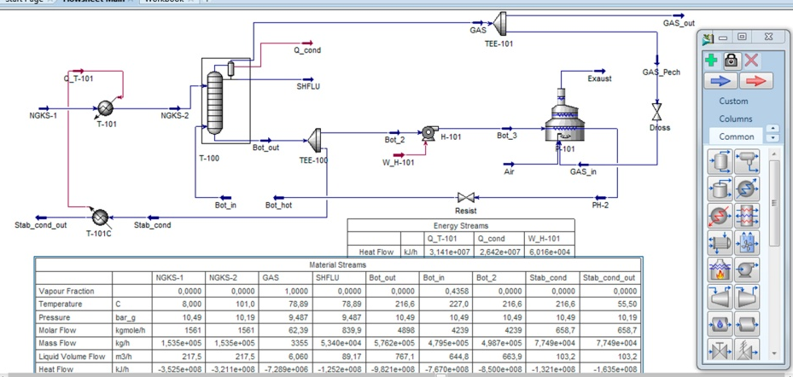
Рисунок 1 Технологическая схема установки стабилизации конденсата в Aspen HYSYS

Программа позволяет моделировать реальные процессы, что в дальнейшем даст возможность оценить результаты применения энергосберегающих мероприятий на конкретном заводе [3].
В частности, для определения энергосберегающего эффекта мероприятий по совершенствованию режимов работы и конструкций ректификационных колонн и печей планируется проведение расчетных исследований в программной среде Aspen HYSYS.

Библиографический список
- Сыроежко А.М., Пекаревский Б.В. Технология переработки природного газа и газового конденсата // Санкт-Петербург. -2011
- Будник В.А. Методическое пособие по программе подготовки студентов технологических дисциплин. Работа в среде «HYSYS» // Салават. -2010
- Гнедой Н.В., Маляренко Е.Е. Энергоэффективность и определение потенциала энергосбережения в нефтепереработке // Киев. -2008

